Открытое занятие «Жизнь в глубинах»

Автор - Перегудов Д.Н., методист, педагог дополнительного образования.

Дата и время: 30.01.2024, 14:30.
Форма проведения занятия: лекция, семинар, игровое занятие.
Группа, год обучения: 3а, 3 год обучения.
Место проведения: МБОУ ДО «Икар», Носова 21, каб. 11.
Необходимое оборудование: учебный кабинет, ноутбук, литература, настольная игра «Погружение».

Цель - формирование научной картины мира и экологического мышления с системой соответствующих знаний и навыков у учащихся 10-18 лет.
Задачи:
-приобретение учащимися систематических естественнонаучных знаний;
-развитие у учащихся рационального и творческого мышления;
-развитие у учащихся навыков самостоятельной и командной работы;
-развитие у учащихся коммуникативных навыков.

Ход занятия.

Теоретическая часть.

Как мы с вами знаем, организмы приспосабливаются к условиям своего обитания.
Верхние, освещенные зоны Мирового Океана называются пелагиальными, а глубины - абиссальными.
Какие же условия в океанских глубинах, более чем на 200 метрах и до 4000 метров от поверхности? Это все более высокое давление, отсутствие освещения, низкая температура (2-4°C), нехватка пищи, илистое дно. Понятно, что без света водоросли и растительный планктон не смогут выжить здесь. Пищей им служит так называемый «морской снег» и падающие на дно тела океанической фауны. И еще глубоководные животные едят друг друга.
Больше всего там распространены такие группы как:
-многощетинковые черви (Polychaeta);
-иглокожие (Echinodermata);
-ракообразные (Crustacea);
-моллюски (Mollusca);
-рыбы (Pisces).
Такие условия существования накладывают отпечаток на эволюцию водной фауны.
Приспособления к давлению.
Чем глубже - тем выше давление. Поэтому, рыбы нейтрализуют наружное давление своим внутренним давлением. Наше давление точно так же противостоит давлению атмосферному. Именно из-за высокого собственного давления глубоководные рыбы выглядят раздутыми при быстром поднятии их на поверхность. Порой даже плавательный пузырь вываливается наружу. Они не успевают компенсировать падение наружного давления сбросом газа в плавательном пузыре.
На самых больших глубинах рыбы имеют мягкие желеобразные ткани, подобно морскому слизню (Pseudoliparis amblystomopsis).

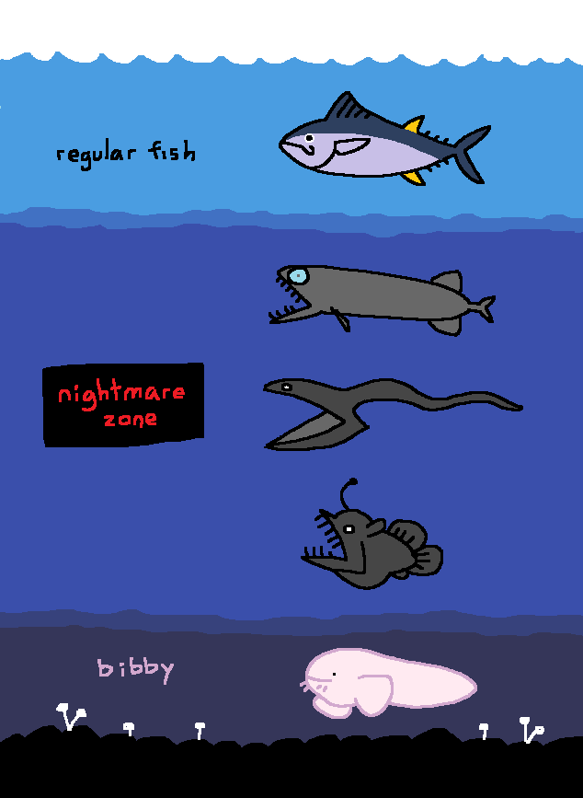

Приспособления к темноте.
При отсутствии солнечного света многие гидробионты больших глубин лишены пигментации. При этом, многие из них обладают фотофорами – светящимися органами, содержащими бактерии-симбионты. Эти органы используются для того чтобы приманивать добычу, общаться с сородичами, находить партнеров и сбивать с толку хищников.
Особенно часто они встречаются у рыб и головоногих моллюсков.
Многие глубоководные животные используют биолюминесценцию для освещения, для привлечения добычи (церациевидные), для камуфляжа, а также для отпугивания или отвлечения хищников. Так, рыбы-удильшики (отряд Lophiiformes) имеют усик с фотофором на конце, которым приманивают добычу.
Некоторые из гидробионтов имеют хорошо развитые органы зрения, иные же полагаются на другие чувства.
Приспособления к температуре.
Беспозвоночные и рыбы не имеют постоянной температуры да. В качестве приспособления к низком температурам можно назвать содержание в крови особых веществ, препятствующих замерзанию.
При этом, низкая температура замедляет обмен веществ и приводит к более долгому сроку жизни глубинных животных, по сравнению с их более «высокими» собратьями. Кроме того, этот фактор некоторые ученые считают причиной так называемого «глубоководного гигантизма». К примеру, в абиссальной зоне живут гигантские кальмары (Architeuthis).
Обитатели дна.
У животных, обитающих на дне, развиты приспособления для перемещения по илу - это длинные конечности-ходули, иглы или общая плоская форма тела.

Практическая часть.

1.Викторина «Обитатели глубин».

Знаете ли вы этих представителей глубоководной фауны?

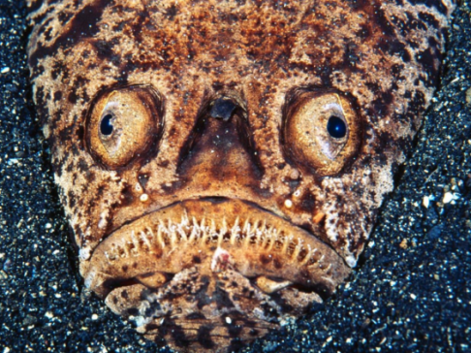
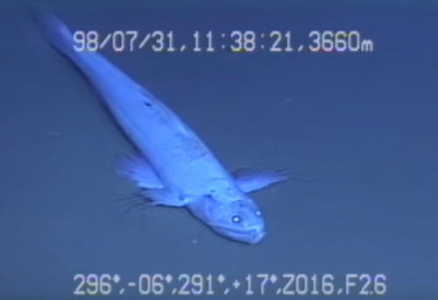
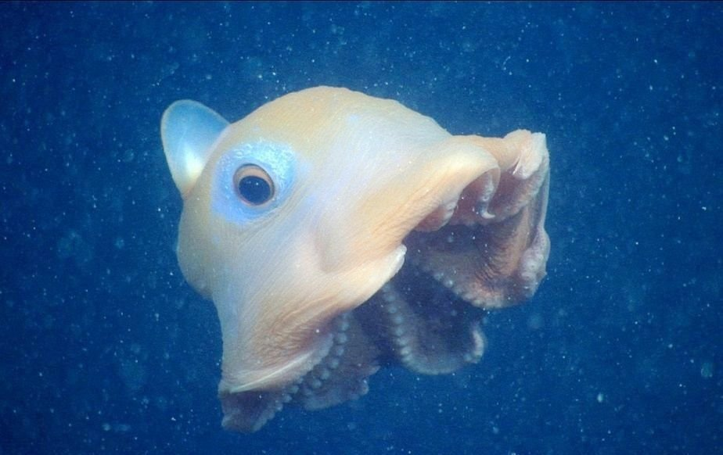
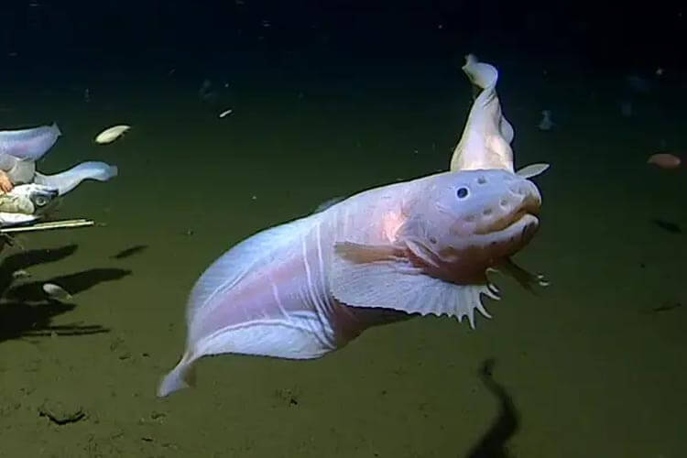
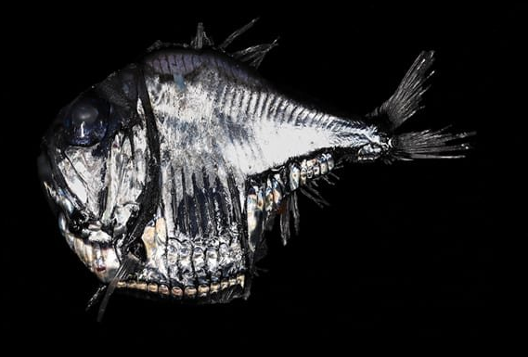
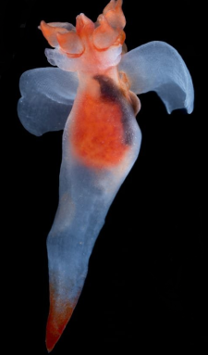
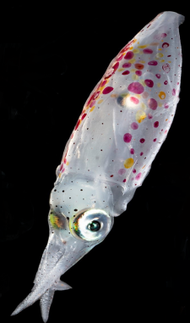
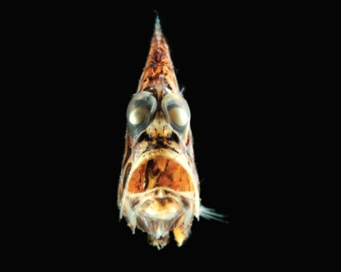
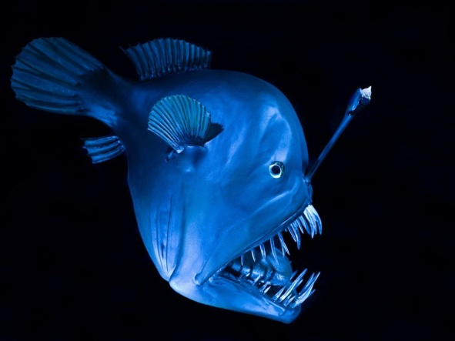
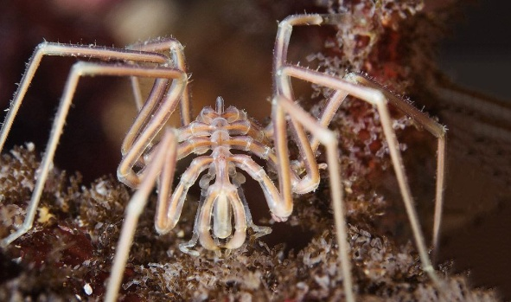

2.Настольная игра «Погружение».

Мы продолжаем практическую часть нашего сегодняшнего занятия. Это настольная игра «Погружение». В ходе игры участники берут управление батискафами и погружаются по игровому полю на дно Марианской впадины. Во время каждого хода каждым из участников выбирается случайная карта с изображением глубоководного животного и количеством баллов.
Тот, кто добрался до дна с максимальным числом баллов, считается победителем.

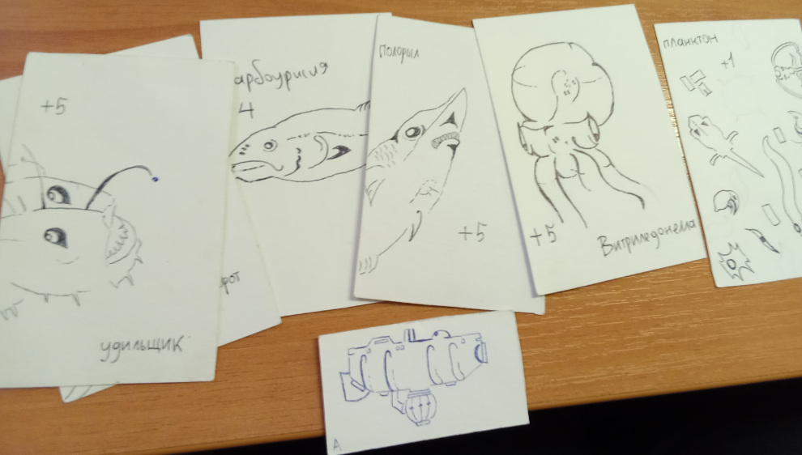

Завершение.

На этом наше занятие заканчивается. Сегодня мы с вами узнали не только о многообразие странных морских обитателей, но и том, как условия их существования формируют особенности их строения и образа жизни.

Рефлексия.

Рефлексия проводится в форме анкетирования. Анкета содержит следующие вопросы:
-Понравилось ли мне занятие?
-Что показалось вам лишним или скучным?
-Что можно было бы добавить?
-Какой самый интересный или поразивший меня научный факт вы узнали?
-Будете ли вы продолжать самостоятельно изучать тему занятия?
Кроме того, в начале и в конце открытого занятия учащиеся берут жетоны, соответствующие их эмоциональному состоянию:
-Ленивец - Мне скучно.
-Кот - Мне интересно.

Список используемой литературы.

1)Беляев Г.М. Глубоководные океанические желоба и их фауна / Г.М. Беляев. - СПб.: НИУ ВШЭ, 1989.
2)Пастернак Р.К. Жизнь животных, Том 2 [Текст] / Р.К. Пастернак. - М.: Просвещение, 1983.
3)Полянский Ю.И. Жизнь животных, Том 1 [Текст] / Ю.И. Полянский. - М.: Просвещение, 1984.
4)Прохоров А.М. Большая советская энциклопедия [в 30 т.] / А.М. Прохоров. - М.: Советская энциклопедия, 1969-1978.

